Муниципальное общеобразовательное учреждение
«Бутырская основная общеобразовательная школа»
Валуйского района Белгородской области

Классный час по теме:
«ПРАВА ПОТРЕБИТЕЛЯ
НА ЗДОРОВОЕ ПИТАНИЕ»

5-6 классы

Подготовила и провела:

учитель биологии

Лисиченко С.В.

2016 г.

Цель:
- познакомить учащихся с правовым статусом потребителя в российском государстве, воспитывать грамотного потребителя, показать, каким образом в повседневной жизни защищаются права и законные интересы потребителей, а также права и законные интересы продавцов.
- сформировать элементарные умения защиты своих прав в этой области и навыков поиска решения конфликта законным образом, учить учащихся грамотному поведению на рынке товаров.
Знания и умения: знать, кто такой потребитель и в чем заключаются его основные права. Знать, каким образом можно защитить свои права при покупке и употреблению продуктов питания в случае их нарушения.
Оборудование: плакаты с полезными продуктами питания, справочный материал и таблица с нормами потребления питательных веществ, индивидуальные карточки с заданиями,
Ход классного часа
«У каждого человека есть три пути,
Чтобы поступать мудро и правильно:
Первый самый благородный - это размышление,
Второй самый легкий - это подражание,
Третий самый горький – это опыт»
(Конфуций, 5 в. до. н.э.)
1. Вступительное слово классного руководителя
Где мы приобретаем товары, и где нам могут оказать различного вида услуги для личных и бытовых нужд (ответы учащихся):
Товар приобретается в магазинах, супермаркетах, кафе и т.д.
Назовите предприятия, где могут оказать услуги?
- аптеки;
- поликлиники;
- кафе;
- банки.
Представим обычный торговый день в большом супермаркете. Покупатели выбирают товар, оплачивают покупки. В отделе белья назревает скандал. Пожилой покупатель подает продавцу сверток с теплой нижней рубашкой и прикладывает к нему чек. «Вот чек. По нему видно, что я приобрел рубашку всего пять дней назад. Срок небольшой. По закону вы обязаны заменить мне купленную вещь». «Увы, - отвечает продавщица, - я не имею права это сделать». Покупатель кипятится: «Это или беззаконие или правовая безграмотность! Я буду жаловаться…» Знакомая ситуация.
Все люди когда-либо делали покупки в магазине и ходили в поликлинику на прием к врачу. Но не задумывались, что в обоих случаях они являются потребителями и что им при этом принадлежат определённые права, которыми они могут воспользоваться тогда, когда их не устраивает качество покупки или услуги.
К большому сожалению, часто мы оказываемся в ситуациях, когда наши права и интересы были нарушены. Вот почему всем необходимо знать основы потребительского законодательства. Осознание того, что мы как потребители обладаем определёнными правами, придаёт нам уверенность, укрепляет чувство защищённости.
Сегодня на мы поговорим с вами о том, кто такие потребители, каковы основные права потребителей, каким образом в повседневной жизни защищаются права и законные интересы потребителей; приобретение и употребление продуктов питания.
2. Практические задачи. Диалоговое изложение
Учащимся предлагается несколько ситуаций, которые они должны разрешить, используя собственный опыт.
Н а п р и м е р:
- Вы пришли на рынок, чтобы купить килограмм яблок. Продавец взвесил фрукты, но тут вы увидели, что они ненадлежащего качества. Как вы поступите в данной ситуации?
- В магазине вы приобрели платье, а когда пришли домой, увидели дырку на рукаве. Что вы предпримете?
- В киоске вы купили буханку хлеба. Дома, разрезав хлеб, вы обнаружили непромес. Что вы сделаете?
3. Беседа у учащимися.
Обобщая ответы учащихся, учитель говорит, что основными понятиями нашего занятия являются «потребитель» и «продавец» (работа со схемой на доске)
Кто же такой потребитель? (ответы учащихся)
Потребитель - гражданин, имеющий намерение заказать или приобрести либо заказывающий, приобретающий или использующий товары (работы, услуги) исключительно для личных, семейных, домашних и иных нужд, не связанных с осуществлением предпринимательской деятельности; (в ред. Федерального закона от 17.12.1999 N 212-ФЗ)
- Кто является другой стороной отношений?
- Как вы считаете, какая из сторон (покупатель или продавец) более слабее, и незащищеннее?
- Почему именно потребитель?

В каких случаях герои сказок были потребителями?
- Муха-Цокотуха, когда «пошла муха на базар и купила самовар» (К.Чуковский)? (Да);
- Старик, по отношению к золотой рыбке (А.С.Пушкина)? (Нет, так как старик не платит рыбке за услуги);
- Робинзон Крузо на необитаемом острове (Д.Дефо)? (Нет, он же ничего не покупает).
В каких случаях книга может быть товаром?:
- Если вы ее продаете (да);
- Дарите маме (нет);
- Даете почитать учителю (нет).

Работа с законом «О защите прав потребителя»
Потребитель защищен законом «О защите прав потребителя». Этот закон довольно строг. 15 марта отмечается Всемирный день прав потребителя. День прав потребителей приурочен к дате выступления ДжонаКеннеди в конгрессе США в 1961 году, когда президент США сказал: "Потребители, по определению, это все мы. Потребители - это крупнейший экономический слой, который воздействует почти на любое частное или государственное экономическое решение... Но это единственный голос, которого зачастую не слышно". На высшем уровне было дано понятие потребитель. Джон Кеннеди выделил четыре принципиальных права потребителей:
- Право на информацию
- Право на безопасность
- Право на выбор
- Право быть услышанным
Позже они легли в основу закона о защите прав потребителей во многих странах, включая Российскую Федерацию.
В 1960 году была основана некоммерческая компания Consumers International (CI) - Всемирная организация потребителей. Организация работает более 50 лет. Объединяет около двухсот общественных и государственных организаций защиты прав потребителей более чем из семидесяти развитых демократических государств. Принципы Consumers International:
- Право на информацию
- Право на безопасность
- Право на выбор
- Право быть услышанным
- Право на возмещение ущерба
- Право на здоровую окружающую среду
- Право на потребительское образование
- Право на удовлетворение базовых потребностей
Как вы думаете, почему закон встал на защиту потребителя?
В отношениях с производителями и продавцами он находится в неравных условиях. Они – профессионалы, хорошо подготовлены, пользуются услугами юристов и могут отстоять свои интересы; а потребитель – один на один с продавцом и производителем.
Какие права имеет потребитель?
1. Право на просвещение. (Знание своих прав как потребителя)
2. Право на информацию о товарах, услугах, работах. (Она нужна, чтобы потребитель смог сделать правильный выбор, для этого ему нужно знать качества и свойства того или иного товара).
3. Право на качество.
А) Если у приобретенного товара обнаружился недостаток, то потребитель имеет законное право потребовать:
- безвозмездного устранения недостатка или возмещения расходов на его устранение;
- замены на товар аналогичной модели, марки;
- замены на такой же товар другой марки с перерасчетом цены;
- соразмерного уменьшения цены;
- расторжения договора купли-продажи и возврата уплаченных денег.
Б) Товары длительного пользования имеют срок службы и гарантийный срок (производитель несет повышенные обязательства перед потребителем)
В) Продукты питания, лекарства, косметика и др. имеют срок годности; требования к этим товарам содержатся в стандартах.
Г) Существует перечень товаров, не подлежащих обмену или возврату.
Общее правило потребления: всегда сохраняйте чеки, квитанции, договоры и прочие документы, подтверждающие факт купли- продажи.
4. Право на безопасность (требование государства к качеству товаров, выражено в стандартах)
5. Право на возмещение ущерба (материального и морального). В случае, если купленная вещь причинила вред потребителю.

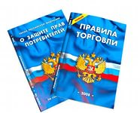
После беседы учащиеся приходят к выводу, что простой гражданин, потребитель, не обладающий большими денежными средствами, юридическим образованием является самым слабым субъектом имущественного оборота. Поэтому его защите в законодательстве уделяется особое внимание, и ему предоставляются все возможные способы дополнительной защиты.
Гарантии соблюдения прав потребителей зафиксированы в ряде нормативно - правовых актов: Гражданском Кодексе РФ (ГК), Законе о защите прав потребителей (ЗПП), Законе о рекламе, правилах бытового обслуживания населения, правилах о производстве и реализации продукции общественного питания и пр.
4. Практическая работа.
Задача 1.
Анна Ивановна купила в магазине «Ласточка» 5 бутылок молока, посмотрев только на одной срок годности продукта. Придя домой, она обнаружила, что 2 бутылки молока уже просрочены. Было поздно, и Анна Ивановна решила пойти в магазин на следующий день. Продавец отказала женщине в возврате денег или обмене товара, указав на то, что женщина не принесла продукцию в этот же день. Правомерно ли действие продавца в данной ситуации?
(Ответ: Нет. С какого момента наступает гарантийный срок товара? С момента передачи товара потребителя).
Задача 2.
Откусив первый кусок своего любимого яблочного пирога, Венди почувствовала приступ тошноты. В пироге была запечена большая черная муха. На следующий день Венди отправилась в пекарню, где была сделана покупка, с куском пирога. Ей тут же были возвращены деньги. Но Венди этого показалось мало. Поэтому ее муж отнес злополучный пирог в местное отделение по охране здоровья. Через две недели Венди получила письмо от администрации пекарни с извинениями. В письме, кроме того, рассказывалось о мерах предосторожности, принимаемых против таких неприятных происшествий. В конце письма ей предлагалось 5 фунтов в возмещение морального вреда. Так было нарушено право потребителя на ...?
(Ответ: Право на качество товара 18 ЗПП).

5. Игра: « Полезное – неполезное»
Выберите продукты, которые полезны для вас и разделите на две группы:
Рыба, пепси, кефир, фанта, чипсы, геркулес, жирное мясо, подсолнечное масло, торты, Сникерс, морковь, капуста, шоколадные конфеты, яблоки, груши, хлеб.

6. Провоцирующая ситуация «Закажи блюдо»
Классный руководитель. Ребята, вы знаете, что некоторые кафе доставляют обеды прямо в офис. Представьте себе, что каждый из нас может сейчас тоже заказать себе обед, и нам привезут его прямо в класс. Только нужно указать точное количество порций. Платить за еду не нужно - у кафе сегодня праздничная акция. А вот и меню - выбирай, что хочешь. Выбирайте поскорее, а я (буду записывать, сколько порций нужно заказать).
(Учитель читает названия блюд, дети поднимают руки, записывает напротив каждого блюда количество порций, пока все блюда не будут названы.)

Названия блюд | Количество порций
1. Салат из капусты
2. Салат из свеклы
3. Салат «Оливье»
4. Борщ
5. Суп куриный с лапшой
6. Уха
7. Котлеты с гарниром
8. Чипсы картофельные
9. Шашлык
10. Голубцы
11. Сосиски, сардельки
12. Компот из сухофруктов
13. Кисель из клюквы
14. Сладкие газированные напитки
15. Фрукты (любые)
16. Шоколадный батончик

Ой, ребята, вижу, что у многих тут разыгрался аппетит, но вынуждена просить у вас прощения - это была всего лишь провокация. И затеяна она была только с одной целью: проверить, отдадите ли вы предпочтение самым вредным продуктам питания. Пять таких продуктов скрывались среди этих замечательных блюд. Вот эти продукты (обводит мелом названия вредных продуктов). И, как оказалось, все вы клюнули на провокацию и выбрали-таки эти продукты! Эти продукты несовместимы со здоровым образом жизни.
7.Мини-лекция «Вредная пятерка»
Классный руководитель. Вот что я прочитала в газете «Комсомольская правда». Врачи-диетологи всего мира выявили наконец пятерку самых вредных для человека продуктов. Мы их поместили в табличку «Вредная пятерка»
( Прикрепляет табличку к доске.)
(Классный руководитель читает и комментирует).
- Сладкие газированные напитки: «Кока-кола», «Спрайт» и другие. Созданы не для утоления жажды, а для ее вызывания. Отличаются гигантским содержанием сахара: в одном стакане его не менее пяти чайных ложек.
- Картофельные чипсы, особенно приготовленные не из цельной картошки, а из пюре. В сущности, это смесь углеводов и жира плюс искусственные вкусовые добавки.
- Сладкие шоколадные батончики. Большое количество сахара химические добавки, высочайшая калорийность.
- Сосиски, сардельки, колбаса, паштеты и другие продукты с так называемыми скрытыми жирами. В их составе сало, нутряной жир, свиная шкурка занимают до 40% веса, но маскируются под; мясо, в том числе и с помощью вкусовых добавок.
- Жирные сорта мяса, особенно в жареном виде.
Оказалось, что нет ничего страшнее сосиски в тесте в сочетании с лимонадом!
Многие врачи к этой вредной пятерке добавляют еще и жевательные конфеты, мэйбоны, чупа-чупсы, майонез, кетчуп, лапшу быстрого приготовления, порошковые напитки, пиво и множество других пищевых изделий. Во всех этих продуктах очень много химии: заменителей, красителей, растворителей. Действие многих этих веществ сопоставимо с действием ядов. Если есть много такой пищи, организм постепенно привыкает к яду и уже не посылает тревожных сигналов в виде высыпаний на коже, тошноты или головокружений. Постепенно ядовитые вещества накапливаются, и вспыхивает болезнь.
8. Интерактивная беседа по теме «Что вредно и что полезно»
Классный руководитель. Ребята, мне все-таки не дает покоя один вопрос: многие из вас знают о вреде этих продуктов, но почему же вы так упорно их покупаете? (Ответы учащихся)

Классный руководитель. Получается, что все вы - просто несчастные жертвы рекламы. Но вы же знаете, что наносите непоправимый вред своему здоровью!
Как бороться с тем, чтобы этих продуктов было как можно меньше в магазинах, кафе?
В младших классах вам говорили о правильном питании. Давайте вспомним самое главное, что значит правильное питание?
От того, что и как мы едим, зависит наше здоровье, настроение, самочувствие. Правильное питание - это важнейшее условие здорового образа жизни.

9. Игра «Полезная десятка»
Классный руководитель. Врачи-диетологи определили не только самые вредные продукты, но и самые полезные. Эти продукты всем нам известны. Что же это за продукты? Предлагаю вам игру. Я буду описывать свойства этих продуктов, а вы попробуйте угадать, о чем идет речь.
(Учитель читает загадки, а когда дети отгадывают, помощница прикрепляет табличку с названием продукта к доске.)

- В каждом саду можно найти эти замечательные фрукты. Они полезны во всех отношениях: в них есть кислоты, которые борются с гнилостными бактериями в желудке; в состав их входит вещество (кверцетин), которое препятствует росту раковых клеток; они очень полезны для работы сердечно-сосудистой системы. Врачи советуют каждый день есть эти фрукты на полдник, чтобы получить все необходимые микроэлементы. Что это за фрукты? (Яблоки.)
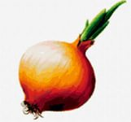
- Этот овощ - кладезь всех витаминов, минералов и микроэлементов и защита от всех болезней. Каждый день мы добавляем его почти во все блюда. Он улучшает работу печени, щитовидной железа, лечит простуду. В этом продукте очень много целебных веществ - фитонцидов, которые уничтожают микробы. Соком этого растения лечат насморк, а если его потереть и приложить к пяткам на ночь, то утром никакой простуды не будет. Лечебные свойства этого овоща не пропадают даже при термической обработке. (Лук.)
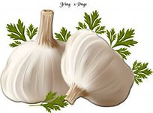
- Этот овощ тоже силен в борьбе с простудой. Кроме этого он наводит порядок в желудке, убивая вредные микроорганизм Он очень полезен в сыром виде, но его резкий запах мешает общению с людьми. (Чеснок.)
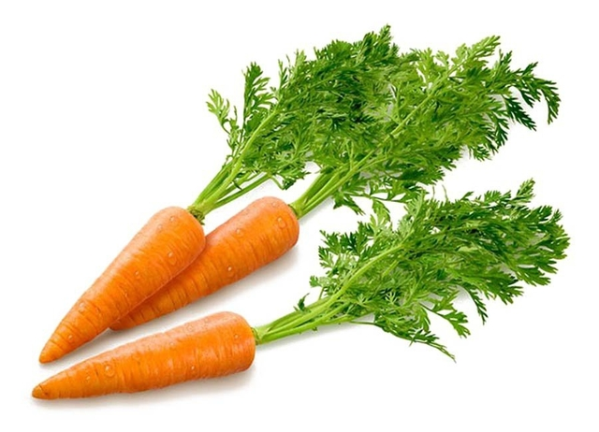
- Этот оранжевый корнеплод богат витаминами и минералами. Но особенно много в нем витамина А. Очень полезен этот продукт для зрения, также он препятствует развитию рака, особенно рака кожи. Этот корнеплод лучше всего употреблять в сыром виде, потому что после приготовления он теряет много noлезных веществ. (Морковь.)
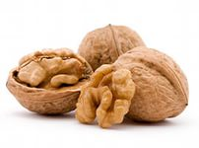
- В очищенном виде этот продукт похож на мозг человека, поэтому считается, что он «ума, силы и памяти прибавляет». Полезен он также для сердца, для зрения, для обмена веществ. Этот продукт можно есть в сыром виде, можно его использовать в салатах, начинках для теста, в кондитерских изделиях. (Грецкий орех)
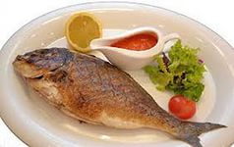
- Этот продукт моря является источником ценного белка и вполне может заменить мясо. Для японцев это основной продукт питания, который и делает их чемпионами долголетия. Но кроме белка в этом продукте много фосфора, который «отвечает за кости и почки. Больше всего этого продукта едят в Ирландии - 92 кг в год. А в России - только 15 кг. Рыба.)
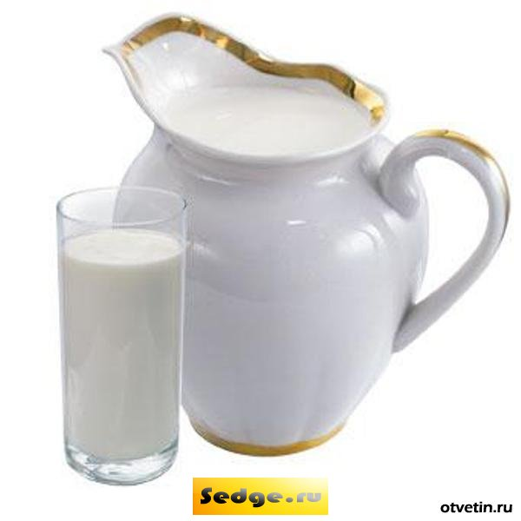
- Этот белый напиток животного происхождения просто необходим человеку с первого дня рождения. В нем содержится белок, жир, кальций, который укрепляет кости. Из этого напитка с помощью бактерий люди научились делать сотни полезных продуктов. (Молоко.)
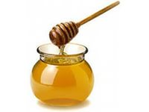
- Этот продукт - не только природный заменитель сахара, и готовое лекарство от многих болезней. Им лечат простудные заболевания, болезни кожи, сердца. А красавицы с древних времен применяли этот продукт для ухода за кожей. (Мед)
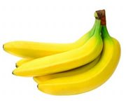
- Этот сладкий тропический фрукт обладает целебными свойствами: снимает стрессы, восполняют утраченные силы, повышает уровень гемоглобина в крови, обеспечивает мозг кислородом, улучшает работу сердца. Он содержит огромное количество витаминов А, С, В₆. Но тем, кто переживает за свою талию, увлекаться этим продуктом не стоит. В нем слишком много калорий. [Бананы.)
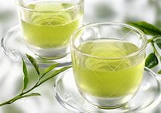
- Родина этого ароматного напитка - Китай. Именно здесь научились выращивать чудесные листья, которые дают золотистый бодрящий настой. Этот настой называют «лекарством от тьмы болезней». Он снимает усталость, улучшает работу сердца, предотвращает кариес, препятствует развитию раковых опухолей, способствует долголетию, дает эффект омоложения. Четыре тысячи лет употребляют люди этот напиток. Сотни сортов его можно встретить на прилавках. Желтый, красный, черный, белый. Но сами китайцы отдают предпочтение зеленому. Считается, что именно он самый полезный. Но только заваривать его надо в натуральном виде, из листьев, а не из пакетиков. (Зеленый чай.)
Классный руководитель. Вот вы и угадали всю «полезную десятку». Вот она перед вами (читает). Эти продукты должны быть у всех на столе. Но это не значит, что нужно питаться только ими. В употреблении любого продукта нужно знать меру, учитывать свой возраст. Нужно также обращать внимание на качество продукта, степень его свежести. Ведь даже самым полезным продуктом можно отравиться.
10.Работа в группе по теме «Простые рецепты»
Классный руководитель. Все вы теоретически знаете правила питания. Но не всегда их выполняете. Предпочитаете питаться всухомятку, бутербродами, вместо того чтобы разогреть или приготовить самим какое-нибудь простое, полезное блюдо. Сейчас мы поработает в группах. Проверим, знаете ли вы рецепты таких блюд? В начале - короткая история одного восьмиклассника Сергея.
Его родители срочно уехали на три дня в деревню, чтобы помочь бабушке после операции. А Сергей вместе со своим младшим братом, первоклассником Алешей, остался на хозяйстве. В первый день братья дружно уплетали яйца: вареные, жареные, сырые. А уже на второй день Алешка заявил, что от яиц он скоро будет кукарекать, и категорически потребовал нормальной еды. Сергей обследовал кухню. Готовой еды не было, и он почему-то вспомнил фразу о «костлявой руке голода». Но потом ободрился: в холодильнике было полно всяких продуктов: мясо, молоко, масло, сметана, крупы, картошка, морковка, лук, капуста... Сергей взял свой телефон, набрал список
продуктов, приписал внизу текст: «Народ, срочно нужны простые рецепты нормальной здоровой еды!» и отправил sms-ки шести своим друзьям. В роли друзей у нас сейчас выступят б групп (дети, сидящие за тремя соседними партами в одном ряду). Предложите Сергею, что можно приготовить из этих продуктов, опишите сам процесс приготовления. На это дается всего лишь 10 минут.
(Включается музыка, дети работают.)
Время прошло, голодный друг ждет вашей помощи.
(Учитель приглашает представителей группы, дети рассказывают о рецептах и способах приготовления того или иного блюда.)
Ну вот, все рецепты отправлены по адресу. Уверена, что Сергею очень пригодится дружеская помощь. Этих рецептов хватит и на следующий день, а когда приедут мама с папой, им тоже будет, чем подкрепиться с дороги. Самое простое решение в этой ситуации было занять денег, купить сосисок, лапши быстрого приготовления и продержаться до приезда родителей. Но наш герой поступил рационально - он не влез в долги, не травил себя и брата вредными продуктами, а позаботился о своем здоровье. Этот опыт самостоятельности ему очень пригодится в жизни.

11.Заключительное слово
Классный руководитель. Врачи утверждают, что самые распространенные болезни у школьников - это болезни желудка и малокровие. В определении причины этих болезней врачи единодушны - неправильное питание: употребление вредных продуктов, нарушение режима питания, еда всухомятку и т. п. К сожалению, многие школьники беспечно относятся к своему здоровью, забывая известную русскую поговорку: «Что имеем, не храним, потерявши - плачем». Те, кто говорят, что сейчас модно есть чипсы, запивая их сладкой газировкой или пивом, безнадежно отстали: во всем цивилизованном мире сейчас модно быть здоровым.
Потребитель-гражданин, имеющий намерение заказать или приобрести либо заказывающий, приобретающий или использующий товары (работы, услуги) исключительно для личных, семейных, домашних и иных нужд, не связанных с осуществлением предпринимательской деятельности | Продавец- организация независимо от ее организационно-правовой формы, а также индивидуальный предприниматель, реализующие товары потребителям по договору купли-продажи.
Права  1. Право на безопасность товаров, работ, услуг (ст. 7, 14 ЗПП)  2. Право на информацию (ст.8, 9, 10 ЗПП)  3.Право на качественный товар (ст. 4, 18 ЗПП)  4.Право на обмен товара (ст. 25) и 502, 503 ГК РФ.  5.Право на заключение с ним договора (ст. 492, 426 ГК РФ) | Ответственность  Законодательством устанавливаются особые правила ответственности за несоблюдение требований прав потребителя (ст. 23, 15, 14, 13 ЗПП)  -неустойка  -возмещение убытков  -штраф.
Задание:
Выполните коллаж из вырезок из журналов и газет, цветной бумаги, используя маркеры, чтобы отразить тему «Современный потребитель – какой он?».
Каким должен быть потребитель?
- должен знать законы;
- уметь пользоваться этими законами;
- быть неравнодушным человеком;
- не терпеть, когда тебя обсчитывают, хамят;
- сообщать о недоброкачественной продукции в контролирующие органы.
Чтобы противостоять некачественным товарам нам необходимо знать положения Закона «О защите прав потребителя» и действовать в соответствии с этими положениями. И если вы обнаружили некачественный товар и у вас возникли проблемы с заменой товара, вы всегда можете обратиться в соответствующие организации.
Все потребители заслуживают права не только на еду, но и на здоровое питание. Наличие и доступность нездоровых продуктов питания, маркетинговые практики крупных международных предприятий пищевой промышленности и отсутствие доступной информации для потребителей затрудняют возможности по выбору здоровой диеты.

«Потребитель прав всегда!»
— Мудрость так гласит народа.
Что ж, пожалуй, господа,
В праздник сей весенний года
Отмечаем важный день
И права мы защищаем,
Нам поздравить вас не лень,
Слушайте! Мы возвещаем:
Потребитель должен знать,
Если вдруг он брак купил,
Нужно деньги возвращать,
Ведь закон нас защитил!
И сегодня, и всегда
Всем вам качества желаю,
А в товарах, господа,
Брак пускай не попадает!

12.Подведение итогов (рефлексия)
Классный руководитель.
- С каким настроением вы уходите с классного часа?
- Что запомнилось?
- С чем не согласны?

Источники
http://ru.wikipedia.org/wiki
http://www.profistart.ru/ps/blog/20932.htm
http://termin.bposd.ru/publ

